Inhoudsopgave

In Word kan eenvoudig een automatische inhoudsopgave worden gegenereerd van een langer document. Voorwaarde hierbij is wel dat je duidelijk hebt aangegeven welke koppen en subkoppen je tekst bevat. Om de structuur van je document op te zetten kun je het beste werken met de overzichtsweergave. Als je daarin je koppen en subkoppen goed hebt gedefinieerd krijgen deze een bepaalde opmaak mee, die weer wordt herkend als je een inhoudsopgave maakt.

Als je niet met de overzichtsweergave hebt gewerkt, maar je wilt toch een inhoudsopgave invoegen, dan zul je eerst in je tekst de koppen en subkoppen moeten onderscheiden. Hiervoor gebruik je in de werkbalk Start het onderdeel Stijlen.

[](http://maken.wikiwijs.nl/generated/s1152x864_ab3935448d379d96b2235b82e64354bf.jpg)

**Oefening: stijlen toepassen**  
1. Open een willekeurig Word document waarin een aantal hoofdstukken en sub-koppen staan of maak een testdocument aan waarin je enkele koppen en subkoppen onder elkaar typt.  
2. Selecteer een hoofdtitel en klik in het onderdeel Stijlen van de werkbalk Start op >Kop 1. De titel krijgt nu een andere opmaak.  
3. Selecteer een subtitel en klik in het onderdeel Stijlen van de werkbalk Start op >Kop 2. De subtitel krijgt nu een andere opmaak.  
4. Herhaal deze stappen net zolang tot je alle koppen en subkoppen een stijl hebt gegeven. Bedenk bij elke kop op welk niveau deze in de rangorde hoort. Hoofdtitel = Kop1, Subtitel = Kop 2, Subsubtitel = Kop 3 enz.

Als de titels in je document overal de juiste opmaak hebben gekregen kun je aan het begin van je document een inhoudsopgave invoegen. Dit werkt als volgt:

**Oefening: Inhoudsopgave invoegen**  
1. Klik met je cursor in je document op de plek waar je een inhoudsopgave wilt invoegen.  
2. Klik bovenaan op het tabblad >Verwijzingen en klik dan linksboven op de knop >Inhoudsopgave. Er verschijnt een uitklapmenu met opties:

[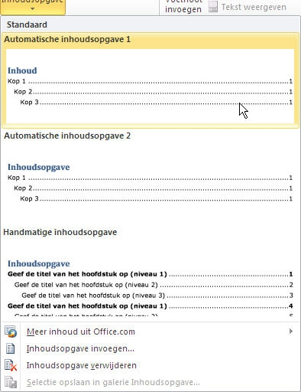](http://maken.wikiwijs.nl/generated/s1152x864_ec00ac94498f0ed0d9c46b008f19845d.jpg)

3. Kies voor >Automatische inhoudsopgave 1 of 2. Op de plek die je had gekozen wordt nu een inhoudsopgave ingevoegd die alle koppen en subkoppen tot 3 niveau's toont, inclusief een paginanummer erachter. Zie een voorbeeld hieronder.

[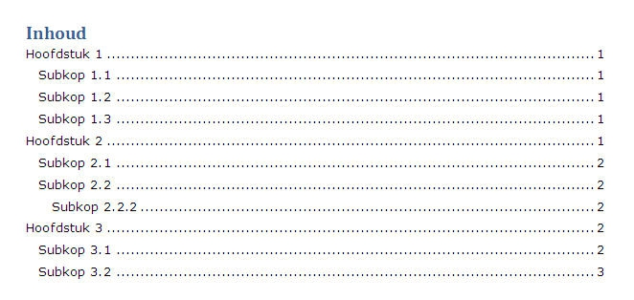](http://maken.wikiwijs.nl/generated/s1152x864_a5fd11cbb74f54f3cb586fb77045bd7e.jpg)

Misschien vind je de indeling van de automatisch gegenereerde inhoudsopgave niet zo mooi of wil je meer of minder niveaus tonen. Dan moet je bij het uitklapmenu een andere optie kiezen, namelijk Inhoudsopgave invoegen (1 van de opties onderaan).

**Oefening: inhoudsopgave aanpassen**  
1. Gebruik een Word document als basis waarin je de (sub)koppen van een bepaalde stijl hebt voorzien.  
2. Klik eerst op het tabblad >Verwijzingen en daarna op de knop >Inhoudsopgave (linksboven). Klik dan in het uitklapmenu op >Inhoudsopgave invoegen. Er verschijnt een nieuw venster:

[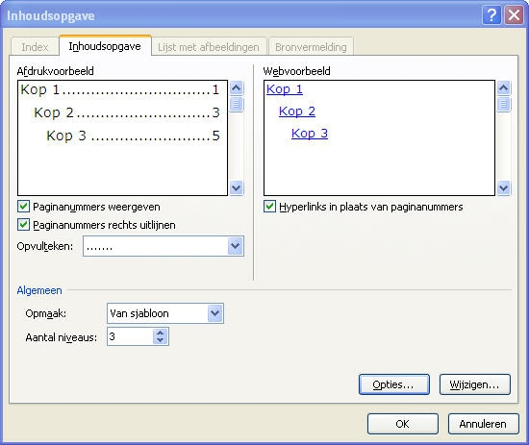](http://maken.wikiwijs.nl/generated/s1152x864_c5f6669df36e41cf2e9c03618e6beea4.jpg)

3. Wijzig in dit venster het aantal niveaus naar 2. (links onderaan)  
4. Verander het opvulteken in een streepjeslijn.  
5. Verander de opmaak naar keuze (bijvoorbeeld Decoratief).

Het uiteindelijke resultaat kan er dan zo uitzien:

[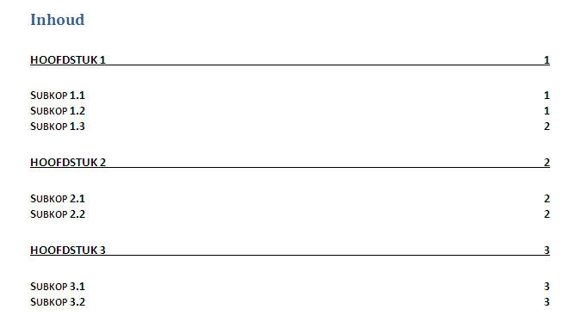](http://maken.wikiwijs.nl/generated/s1152x864_1071eb63d818cd71cbfbae1f9e320365.jpg)